ТЕХНИЧЕСКОЕ ЗАДАНИЕ
Расширение спецификации протокола EGTS
до обеспечения технологий локального позиционирования

Документ: | ТЗ-EGTS-LPS-002
Версия: | 2.0 (расширенная редакция первого ТЗ)
Дата: | 25 апреля 2026
Назначение: | Техническое согласование расширения спецификации протокола EGTS до обеспечения технологий локального позиционирования
Применимость: | Пассажирский транспорт, дорожная и коммунальная техника, транспорт экстренного реагирования
Стандарт: | ГОСТ Р 33472-2015

СТАТУС ДОКУМЕНТА: ПРОЕКТ ДЛЯ СОГЛАСОВАНИЯ С ПРОИЗВОДИТЕЛЕМ

1. Введение и назначение документа

1.1. Назначение
Настоящее техническое задание определяет требования к доработке телематических устройств (бортовых блоков навигации) для передачи на диспетчерский сервер событий от дополнительного источника данных:
- событий от iBeacon-меток (Bluetooth Low Energy, BLE), используемых для идентификации нахождения транспортного средства в зоне остановочного пункта или иного объекта инфраструктуры.
- данных сотовых вышек (LBS), используемых как вспомогательный источник позиционирования при ухудшении качества GNSS или для последующего анализа радиообстановки;
- данных ближайших точек доступа Wi‑Fi, используемых для повышения точности позиционирования в городской среде;
- событий от активных и пассивных радиометок персонала и иных объектов, если такие средства идентификации подключены к телематическому устройству;

Документ предназначен для направления производителям телематических устройств с целью согласования технической реализации, состава доработок и унифицированного формата передаваемых данных без замены исходной архитектуры первого ТЗ.

1.2. Текущие технологии локального позиционирования
В прикладных телематических системах локальное позиционирование обычно строится не на одном источнике, а на комбинации нескольких технологий, каждая из которых имеет собственную точность, зону покрытия, стоимость внедрения и требования к инфраструктуре.
GNSS остаётся базовым источником навигации, однако в плотной городской застройке, вблизи эстакад, в тоннелях, на закрытых территориях и около сооружений его точность может ухудшаться. Поэтому для прикладных сценариев контроля местоположения и привязки к объектам инфраструктуры используются дополнительные локальные технологии.
LBS-позиционирование по данным сотовой сети обеспечивает массово доступную радиопривязку без развёртывания дополнительной инфраструктуры на объекте. Его достоинство — широкая доступность; его ограничение — сравнительно грубая точность, зависящая от плотности базовых станций и типа сети.
Wi‑Fi-позиционирование использует сведения о ближайших точках доступа и особенно эффективно в городской среде, на закрытых территориях и вблизи объектов с насыщенной беспроводной средой. На практике Wi‑Fi обычно рассматривается как дополнение к GNSS и LBS, повышающее достоверность позиции и качество последующего анализа радиоокружения.
BLE/iBeacon и активные или пассивные радиометки решают более локальную задачу: не столько абсолютное позиционирование, сколько достоверную идентификацию близости к конкретному объекту, зоне или контрольной точке. Именно поэтому такие технологии особенно полезны для сценариев остановок, депо, технологических площадок, идентификации персонала и иных событий, где важен не просто факт движения, а подтверждённая привязка к объекту инфраструктуры.
С практической точки зрения наилучший результат даёт гибридный подход, когда GNSS используется как базовая навигация, а LBS, Wi‑Fi, iBeacon и радиометки дополняют его в зависимости от доступности сигнала и характера объекта контроля.

1.3. Описательная часть и обоснование расширения
Действующая спецификация EGTS уже позволяет передавать навигационные данные и в ряде реализаций содержит средства для описания радиоокружения, прежде всего по данным сотовой сети. При этом стандартный состав полей не покрывает в явном и удобном для серверной обработки виде задачи передачи ближайших точек Wi‑Fi, событий iBeacon и данных от внешних радиометок идентификации.
С практической точки зрения это означает, что для гибридного позиционирования и сопоставления транспортного средства с объектами инфраструктуры приходится либо использовать косвенные поля, либо вводить типизированные расширения. Такой подход особенно важен для городского транспорта, где GNSS может деградировать в плотной застройке, а наличие локальных радиометок позволяет надёжнее фиксировать прибытие к остановке, нахождение в депо или идентификацию персонала.
В рамках анализа, положенного в основу настоящей редакции, предлагается рассматривать LBS, Wi‑Fi, iBeacon и радиометки как взаимодополняющие источники. LBS даёт грубую, но массово доступную радиопривязку по сотовой сети; Wi‑Fi позволяет повысить точность в городской среде; iBeacon обеспечивает локальную идентификацию инфраструктурных объектов; активные и пассивные радиометки позволяют решать задачи идентификации персонала и иных объектов контроля.
Предлагаемое расширение не требует отказа от базовой архитектуры первого ТЗ. Наоборот, оно сохраняет исходную модель EGTS-пакета и дополняет её новыми подзаписями в диапазоне SRT, чтобы не нарушать совместимость с уже существующими телематическими устройствами и серверной обработкой. Именно поэтому в документе используется добавочный, а не замещающий подход.
Предположение о допустимости конкретного диапазона SRT для расширений, а также наличие в стандартной реализации EGTS удобных полей для передачи LBS в нужном объёме должны быть дополнительно подтверждены по нормативной базе и документации применяемой прошивки.

1.4. Контекст применения
Телематические устройства устанавливаются на пассажирском транспорте, дорожной и коммунальной технике, а также на транспорте экстренного реагирования и подключаются к региональной навигационно-информационной системе (РНИС). Передача данных осуществляется по протоколу EGTS (Era Glonass Telematics Standard) в соответствии с ГОСТ Р 33472-2015.

1.5. Используемые сокращения
Термин | Определение
EGTS | Era Glonass Telematics Standard — стандарт передачи телематических данных (ГОСТ Р 33472-2015)
SDR | Service Data Record — запись уровня поддержки услуг в протоколе EGTS
SRT | Subrecord Type — код типа подзаписи EGTS (1 байт, 0–255)
iBeacon | Спецификация Apple для BLE-маяков; в документе термин используется для обозначения BLE-меток инфраструктуры, совместимых по формату пакета.
BLE | Bluetooth Low Energy — энергоэффективный режим технологии Bluetooth.
UUID | Universally Unique Identifier — 16-байтный идентификатор iBeacon. В настоящем ТЗ UUID используется как статичный идентификатор оператора меток в пределах региона, а не как идентификатор каждой отдельной метки.
Major/Minor | Двухбайтные идентификаторы iBeacon: Major — направление движения или тип платформы остановочного пункта, Minor — уникальный ID остановочного пункта из реестра РНИС.
РНИС | Региональная навигационно-информационная система
ТС | Транспортное средство
АСН | Абонентский терминал (бортовое устройство) в терминологии EGTS
LBS | Location Based Services — позиционирование по данным сотовых вышек
MCC / MNC | Код страны и код мобильного оператора
LAC / TAC | Location Area Code / Tracking Area Code
CellID | Идентификатор соты
Wi‑Fi AP | Точка доступа Wi‑Fi
BSSID / SSID | MAC-адрес точки доступа и имя беспроводной сети
RFID | Radio Frequency Identification — радиочастотная идентификация
TagID | Внутренний идентификатор метки; в проекте dynamic BLE tag не передаётся в эфир и восстанавливается на сервере

2. Архитектура решения

2.1. Принцип передачи данных
Навигационные данные, идентификация персонала, события iBeacon, а также данные LBS и Wi‑Fi предлагается передавать в рамках одной SDR-записи протокола EGTS. Это позволяет серверу обрабатывать событие как единый контекст: кто находится в ТС, в зоне какого объекта находится транспортное средство, каково его радиоокружение и каковы координаты в момент фиксации.

Базовый принцип решения: одно событие — один EGTS-пакет, одна SDR-запись и несколько подзаписей (например, SRT=16 + SRT=201, а при необходимости также SRT=200, SRT=202, SRT=203). Такой подход снижает риск рассинхронизации между связанными данными.

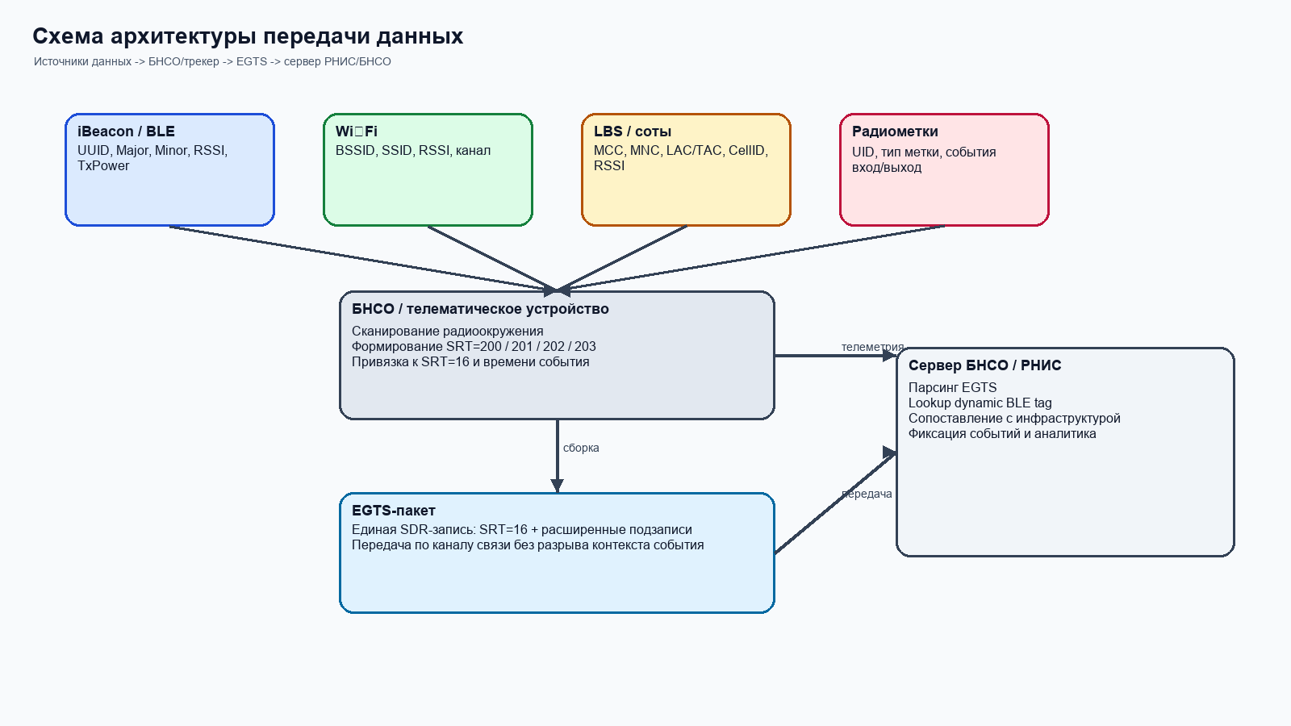
Схема 1. Общая архитектура передачи данных от локальных источников в EGTS и сервер БНСО.

2.1.1. Структура навигационного пакета с событием iBeacon
Уровень/поле | Содержимое
EGTS_PT_APPDATA | Тип пакета транспортного уровня
└ SDR-запись #N | Одна запись Services Data Record
├ SRT=16 | EGTS_SR_POS_DATA — координаты + время события (обязательно)
└ SRT=201 | EGTS_SR_IBEACON_EVENT — данные BLE-метки (см. §3.1).
├ SRT=200 | RADIOTAG_EVENT — данные активной или пассивной радиометки персонала/объекта
├ SRT=202 | CELL_INFO — данные сотовой сети для LBS-позиционирования
└ SRT=203 | WIFI_AP_DATA — данные ближайших точек доступа Wi‑Fi

2.1.2. Структура пакета для периодической навигации (без событий)
Штатные навигационные пакеты предлагается оставить без изменений: они должны содержать только SRT=16 (EGTS_SR_POS_DATA) и иные стандартные подзаписи согласно конфигурации устройства. Подзапись SRT=201 включается только при наступлении соответствующих событий.

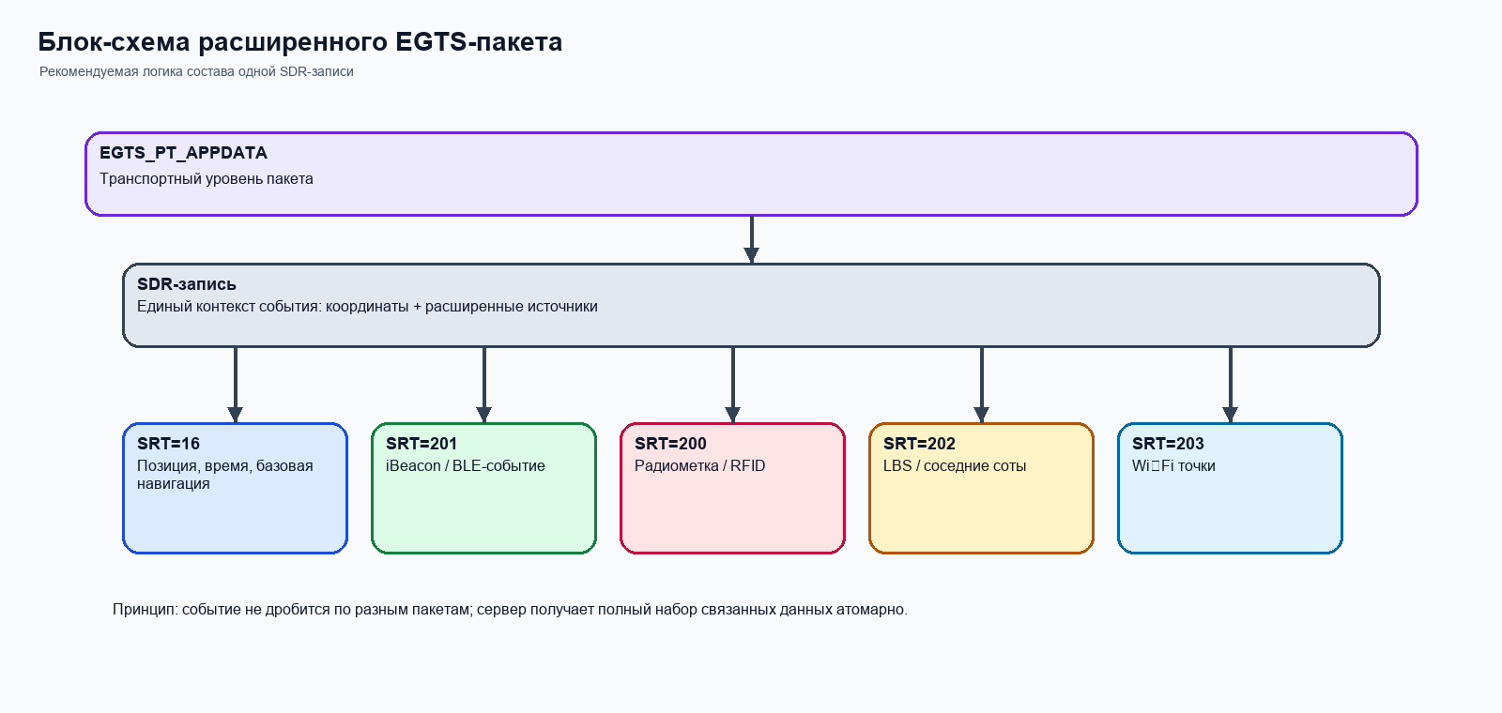
Схема 2. Блок-схема рекомендуемого состава расширенного EGTS-пакета.

2.2. Требования к аппаратной части устройства
№ | Компонент | Статус | Требование
2 | BLE-приёмник (для iBeacon) | Обязательно | Bluetooth 4.0+ (BLE). Сканирование iBeacon-пакетов (ADV_IND). Настраиваемый интервал сканирования. Возможно: встроенный BLE-модуль или внешний по UART
3 | Буфер энергонезависимой памяти | Обязательно | Хранение событий при потере GPRS-соединения. Минимальный объём: 2 000 событий. При восстановлении — отправка в хронологическом порядке
4 | GNSS-приёмник | Уже есть | Стандартный. Координаты должны быть получены до отправки событийного пакета (допустимая задержка: до 3 сек при наличии fix)
5 | RFID-считыватель / интерфейс активных меток | Опционально, по составу решения | Поддержка активных и/или пассивных радиометок при необходимости идентификации персонала или объектов. [Требует проверки у производителя] Поддерживаемые интерфейсы и протоколы.
6 | Wi‑Fi-модуль | Опционально | Необходим для сбора данных о ближайших точках доступа Wi‑Fi и их RSSI.
7 | Модем с выдачей соседних сот | Желательно | Поддержка AT-команд или SDK для получения MCC/MNC/LAC/CellID/RSSI обслуживающей и соседних сот.

3. Спецификация кастомных подзаписей EGTS

3.1. SRT=201 — Событие iBeacon (EGTS_SR_IBEACON_EVENT)

3.1.1. Назначение
Подзапись предназначена для передачи событий входа ТС в зону видимости BLE-метки, выхода из неё и периодического обновления состояния при нахождении в зоне. Для настоящего ТЗ принимается модель, в которой UUID iBeacon является статичным идентификатором всех меток одного оператора в пределах региона. Major и Minor динамически меняются по временным слотам, а TagID восстанавливается на сервере. Номер маршрута в метке не кодируется; сопоставление выполняется на стороне сервера. Примеры операторов: T-1 Group, Яндекс.Локатор, Р-Телеком.

3.1.2. Структура подзаписи (SRD)
Байт | Размер | Поле | Тип | Описание
0 | 1 байт | EVTYPE | BYTE | Тип события. 0x01=Вход в зону (RSSI впервые превысил порог), 0x02=Выход из зоны (RSSI ниже порога N секунд), 0x03=Периодическое обновление (ТС в зоне, посылается по таймеру)
1-2 | 2 байта | MAJOR | USHORT LE | Значение Major из iBeacon-пакета (little-endian). Семантика: идентификатор направления движения от остановочного пункта. 0x0001 — прямое направление, 0x0002 — обратное направление, 0x0003–0x000F — дополнительные идентификаторы (конечные, пересадочные узлы). Не является номером маршрута — через одну платформу проходят несколько маршрутов. Диапазон: 0x0001–0xFFFE, значение 0xFFFF зарезервировано
3-4 | 2 байта | MINOR | USHORT LE | Значение Minor из iBeacon-пакета (little-endian). Семантика: уникальный ID остановочного пункта из реестра РНИС (справочника объектов инфраструктуры). Одно значение Minor соответствует одному физическому объекту; обе платформы одной остановки (Major=0x0001 и Major=0x0002) имеют одинаковый Minor. Диапазон: 0x0001–0xFFFE, значение 0x0000 и 0xFFFF зарезервированы
5 | 1 байт | RSSI | BYTE | Уровень сигнала RSSI, смещённый: значение = RSSI(дБм) + 128. Пример: −70 дБм → передаётся как 58 (0x3A). Диапазон передаваемых значений: 0–127 (соответствует −128…−1 дБм)
6 | 1 байт | TXPWR | BYTE | TxPower из рекламного пакета BLE-метки, смещённый аналогично RSSI: значение = TxPower(дБм) + 128. Может использоваться сервером для оценки дистанции до метки по формуле d = 10^((TxPower - RSSI) / (10 x n)), где n = 2,0. [Требует проверки: модель расчёта и коэффициент n должны быть подтверждены полевыми испытаниями.]
7–22 | 16 байт | UUID | BINARY | UUID iBeacon-метки (16 байт, в порядке хранения в рекламном пакете BLE). В проектной схеме dynamic BLE tag UUID является статичным идентификатором оператора в пределах региона; TagID не передаётся в эфир и восстанавливается на сервере по UUID и динамическим Major/Minor.

Итоговый размер SRD: 23 байта (фиксированный).

3.1.3. Пример байтовой последовательности
Пример: ТС вошло в зону остановочного пункта. Параметры метки: Major=10 (направление «туда»), Minor=42 (остановка №42), RSSI=−65 дБм, TxPower=−59 дБм, UUID=550e8400-e29b-41d4-a716-446655440000:
SRT=C9 SRL=17 00 RD: 01 0A 00 2A 00 3F 45 55 0E 84 00 E2 9B 41 D4 A7 16 44 66 55 44 00 00
Расшифровка: EVTYPE=01 (вход), MAJOR=0x000A=10, MINOR=0x002A=42, RSSI=0x3F → −65 дБм, TXPWR=0x45 → −59 дБм, UUID=550e8400-e29b-41d4-a716-446655440000 (байты: 55 0E 84 00 E2 9B 41 D4 A7 16 44 66 55 44 00 00)

3.1.4. Проектная схема dynamic BLE tag
[Проектная оговорка] В репозитории C:\T1_GIT\ble-tag-jdy23-dynamic целевая серверная интеграция для первой фазы опирается на UUID + Major + Minor + RSSI. MAC-поля и AoA следует рассматривать как расширения, а не как обязательный минимум.
slot = unix_time // 300
block = tag_id[2] || slot[4] || 0x00[10]
out = AES-128-ECB(KEY, block)
major = out[0:2]
minor = out[2:4]
mac = out[4:10]

3.2. SRT=200 — Событие активной или пассивной радиометки (EGTS_SR_RADIOTAG_EVENT)

3.2.1. Назначение
Подзапись предназначена для передачи событий идентификации персонала или объектов по активным и пассивным радиометкам, если телематическое устройство подключено к соответствующему считывателю или контроллеру.

3.2.2. Структура подзаписи (SRD)
Байт | Размер | Поле | Тип | Описание
0 | 1 байт | EVTYPE | BYTE | Тип события: 0x01 — вход, 0x02 — выход, 0x03 — подтверждение присутствия.
1 | 1 байт | TAGTYPE | BYTE | Тип метки: 0x01 — пассивная, 0x02 — активная.
2 | 1 байт | UIDLEN | BYTE | Длина идентификатора UID в байтах (N).
3.. | N байт | UID | BINARY | Уникальный идентификатор метки.
3+N | 1 байт | RSSI | BYTE | Уровень сигнала для активных меток; для пассивных может передаваться как 0.
[Требует проверки у производителя] Состав поддерживаемых типов меток, длина UID и формат интеграции со считывателем должны быть подтверждены отдельной документацией.

3.3. SRT=202 — Расширенные данные сотовой сети для LBS (EGTS_SR_CELL_INFO)

3.3.1. Назначение
Подзапись предназначена для передачи информации об обслуживающей и соседних сотах сотовой сети для LBS-позиционирования и последующего анализа радиообстановки.

3.3.2. Структура подзаписи (SRD)
Байт | Размер | Поле | Тип | Описание
0-1 | 2 байта | MCC | UINT16 | Mobile Country Code.
2 | 1 байт | MNC | BYTE | Mobile Network Code.
3-4 | 2 байта | LAC/TAC | USHORT LE | Location Area Code / Tracking Area Code.
5-8 | 4 байта | CellID | UINT32 LE | Идентификатор соты.
9 | 1 байт | RSSI | BYTE | Уровень сигнала, смещённый на +128.
10 | 1 байт | RAT | BYTE | Тип радиодоступа: GSM / UMTS / LTE / NR.
В одном пакете может передаваться несколько подзаписей SRT=202: для обслуживающей и соседних сот.

3.4. SRT=203 — Данные точки доступа Wi‑Fi (EGTS_SR_WIFI_AP_DATA)

3.4.1. Назначение
Подзапись предназначена для передачи информации о ближайших точках доступа Wi‑Fi, обнаруженных телематическим устройством или внешним модулем.

3.4.2. Структура подзаписи (SRD)
Байт | Размер | Поле | Тип | Описание
0-5 | 6 байт | BSSID | BINARY | MAC-адрес точки доступа.
6 | 1 байт | RSSI | BYTE | Уровень сигнала, смещённый на +128.
7 | 1 байт | CHANNEL | BYTE | Номер канала; 0, если не указан.
8 | 1 байт | SSIDLEN | BYTE | Длина SSID в байтах (N).
9.. | N байт | SSID | ASCII/UTF-8 | Имя беспроводной сети.
При необходимости допускается передача нескольких подзаписей SRT=203 в одной SDR-записи.

4. Логика формирования и отправки событий

4.1. События iBeacon — логика работы устройства

4.1.1. Три уровня фильтрации BLE-трафика
Устройство принимает BLE-трафик от всех устройств в радиусе действия: телефонов, наушников, фитнес-трекеров и сторонних beacon-систем. Для выделения целевых меток предлагается использовать трёхуровневую фильтрацию.
Уровень | Где | Критерий | Что отсеивается / что остаётся
1 — Аппаратный | BLE-стек устройства (парсинг ADV-пакета) | Company ID=0x004C + Type=0x02 + Length=0x15  Строго специфичный формат Apple iBeacon: 21-байтный payload с фиксированной структурой UUID(16)+Major(2)+Minor(2)+TxPower(1) | Отсеивает большую часть постороннего BLE-трафика: телефоны, наушники, фитнес-трекеры и иные устройства, не соответствующие формату iBeacon.
2 — UUID-фильтр | Прошивка телематического устройства (параметр BLE_UUID_FILTER) | UUID из ADV-пакета сверяется со списком допустимых UUID или масок, если такой режим поддерживается прошивкой. Пакеты с чужим UUID отбрасываются. [Требует проверки у производителя] Конкретный механизм фильтрации необходимо подтвердить по документации. | Отсеивает сторонние beacon-системы, но зависит от корректной конфигурации устройства и не должен рассматриваться как единственный уровень защиты.
3 — Серверная проверка UUID | Сервер РНИС (поле UUID в SRT=201) | UUID из ADV-пакета сверяется с UUID, записанным в справочнике РНИС для данной пары Major+Minor. При несовпадении — пометить событие флагом UUID_MISMATCH, записать в журнал аномалий, но не отбрасывать (для последующего аудита). Повторяющиеся UUID_MISMATCH от одного устройства в течение 24 часов — сигнал к проверке конфигурации BLE_UUID_FILTER на данном устройстве. | Страховочный уровень: позволяет выявлять ошибки конфигурации устройства и появление посторонних меток. Пакет с UUID_MISMATCH предлагается не отбрасывать автоматически, а помечать для последующего анализа оператором.

4.1.2. UUID как идентификатор оператора в пределах региона
UUID iBeacon имеет фиксированный размер 16 байт (128 бит) согласно спецификации Apple. В рамках настоящего ТЗ UUID следует трактовать как статичный идентификатор оператора в пределах региона, общий для всех его меток. Разделение меток внутри оператора и конкретизация события выполняются за счёт Major, Minor и серверного lookup. Примеры операторов: T-1 Group, Яндекс.Локатор, Р-Телеком.

4.1.3. Таблица условий формирования событий
Событие/условие | Требуемое действие
BLE-метка обнаружена впервые / после отсутствия | EVTYPE=0x01 (вход в зону). Условие срабатывания: RSSI превысил порог RSSI_THRESHOLD в течение RSSI_CONFIRM_TIME секунд подряд. Рекомендуемые значения по умолчанию: RSSI_THRESHOLD = −75 дБм, RSSI_CONFIRM_TIME = 3 сек
Метка перестала приниматься | EVTYPE=0x02 (выход из зоны). Условие: RSSI ниже порога или метка не принимается в течение BLE_TIMEOUT секунд. Рекомендуемое значение BLE_TIMEOUT = 15 секунд
ТС остаётся в зоне метки | EVTYPE=0x03 (периодическое обновление). Интервал: BLE_UPDATE_PERIOD секунд. Рекомендуемое значение = 60 секунд. В RSSI передаётся актуальное среднее за последние 5 измерений
В зоне видимости несколько меток одновременно | Передавать все обнаруженные метки в отдельных подзаписях SRT=201 (несколько подзаписей в одной SDR-записи). Приоритет по убыванию RSSI
Метка с неизвестным UUID | Игнорировать, если фильтрация по UUID поддерживается и настроена на устройстве. В противном случае событие должно быть помечено на сервере как требующее проверки.
UUID оператора в пределах региона | UUID передаётся в поле UUID (16 байт) подзаписи SRT=201 и является общим для всех меток одного оператора в пределах региона. Определение конкретной метки выполняется на стороне сервера по UUID, Major, Minor и временным слотам. Примеры операторов: T-1 Group, Яндекс.Локатор, Р-Телеком.
Номер остановки (поле Minor) | Minor содержит уникальный ID остановочного пункта из реестра РНИС. Обе платформы одной остановки могут иметь одинаковый Minor и разные значения Major. [Требует проверки у производителя] Команда записи Minor и допустимый диапазон значений должны быть подтверждены документацией.
Направление движения (поле Major) | Major кодирует направление движения платформы или иной согласованный тип площадки, а не номер маршрута. [Требует проверки у производителя] Команда записи Major и принятая схема кодирования должны быть подтверждены и зафиксированы в справочнике РНИС.
Уровень сигнала RSSI — выбор доминирующей метки и расчёт расстояния | Если вблизи одной остановки одновременно принимаются две метки с одинаковым Minor и разным Major, рекомендуется применять следующую логику:  1. Сглаживать RSSI по скользящему окну последних измерений.  2. Формировать событие только для доминирующей метки, если разница RSSI достигает согласованного порога.  3. Использовать TxPower и RSSI для ориентировочной оценки расстояния.  [Требует проверки] Порог доминирования, окно усреднения, формула расчёта расстояния и команды калибровки должны быть подтверждены испытаниями и документацией производителя.

4.1.4. Проектная логика dynamic BLE tag
1. Определить оператора по UUID региона.
2. Если UUID принадлежит нашему оператору — выполнить локальный lookup по окну slot±1.
3. Восстановить Major/Minor из TagID и временного слота через AES-128 ECB и найти совпадение.
4. Если UUID относится к внешнему оператору — маршрутизировать запрос соответствующему оператору через REST.
5. RadioMAC не использовать как стабильный идентификатор из-за BLE Privacy.
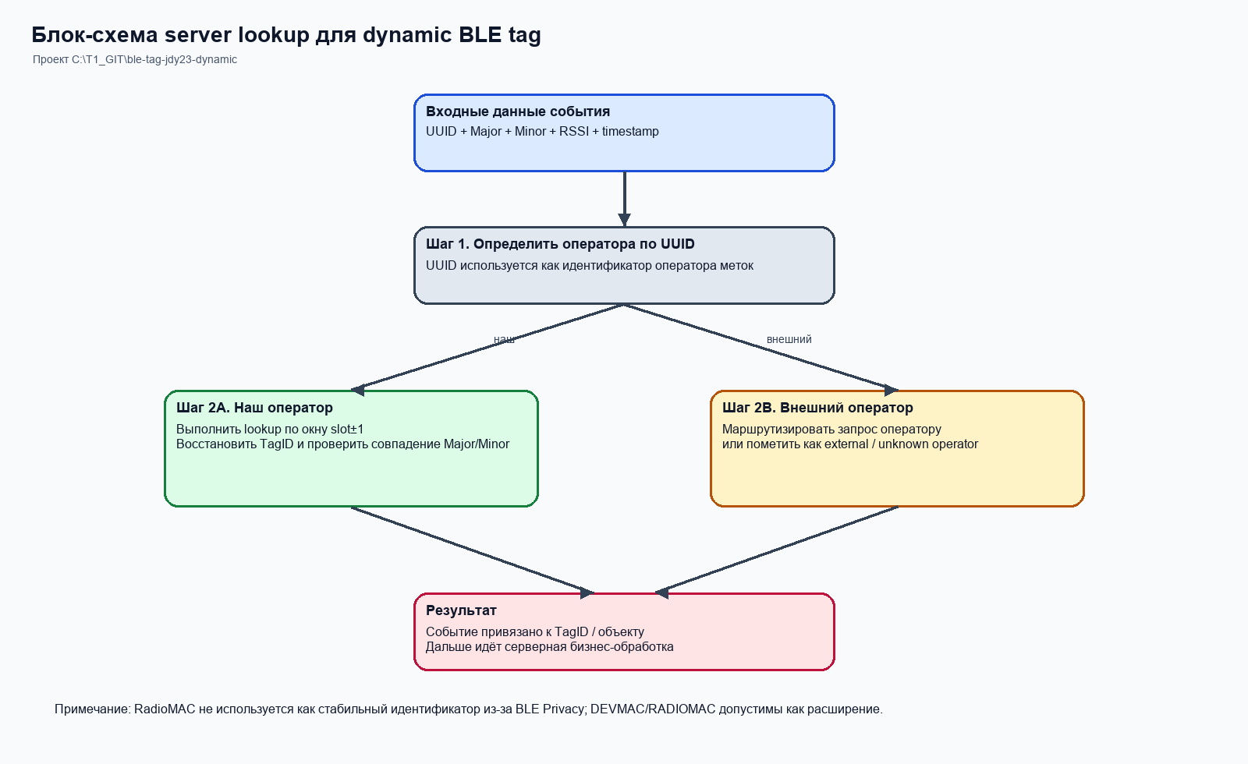
Схема 3. Серверная логика обработки события dynamic BLE tag.

4.2. Требования к таймингу пакетов
Параметр | Значение | Примечание
Интервал сканирования BLE | 500 мс | Активное сканирование iBeacon-пакетов
Таймаут подтверждения входа в зону BLE | 3 сек (настр.) | RSSI_CONFIRM_TIME
Таймаут выхода из зоны BLE | 15 сек (настр.) | BLE_TIMEOUT
Интервал периодических обновлений BLE | 60 сек (настр.) | BLE_UPDATE_PERIOD
Стандартный таймер навигации (зажигание включено) | 60 сек | EGTS_FLEET_IGN_ON_PERIOD, без изменений

4.3. Логика формирования данных LBS и Wi‑Fi
Данные LBS рекомендуется формировать периодически по обслуживающей и соседним сотам, если модем или SDK устройства позволяют получить соответствующую информацию. Данные Wi‑Fi рекомендуется формировать по результатам пассивного сканирования эфира с ограничением по порогу RSSI и максимальному числу точек в пакете.
Описание поддержки LBS: состав доступных AT-команд или SDK, поддерживаемые типы сетей и объём выдаваемых данных по сотам.
Описание поддержки Wi‑Fi-сканирования: ограничения по числу точек доступа, режимам сканирования и энергопотреблению.
Описание поддержки активных и пассивных радиометок: типы считывателей, интерфейсы подключения и формат UID.

4.4. Логика работы с активными и пассивными радиометками
События радиометок рекомендуется передавать при первом успешном чтении метки, при выходе метки из зоны контроля и, для активных меток, при периодическом подтверждении присутствия. Точные условия формирования события должны быть согласованы с используемым считывателем.

5. Параметры конфигурации устройства

[Требует проверки у производителя] Предполагается, что перечисленные параметры могут настраиваться удалённо через сервис EGTS_COMMANDS_SERVICE (команда EGTS_CONFIG_SET, тип параметра EGTS_FLEET). Это относится к параметрам BLE/iBeacon, LBS, Wi‑Fi и радиометок. Поддерживаемый механизм конфигурации и точные имена команд необходимо подтвердить по документации прошивки.

Параметр | Тип | Диапазон | По умолч. | Описание
Параметры сканирования и формирования событий.
BLE_ENABLED | BOOL | 0/1 | 1 | Включить/выключить BLE-сканирование
BLE_UUID_FILTER | BINARY | 16 байт | — | Фильтр UUID: допускаются один или несколько UUID или масок. [Требует проверки у производителя] Конкретный механизм фильтрации должен быть подтверждён.
BLE_UUID_FILTER_2..5 | BINARY | 16 байт | — | Дополнительные UUID или маски фильтрации, если такой режим поддерживается прошивкой (до 5 записей).
BLE_RSSI_THRESHOLD | SHORT | -100..-40 | -75 | Порог RSSI (дБм) для определения входа в зону метки
BLE_RSSI_CONFIRM_TIME | BYTE | 1-30 | 3 | Секунд выше порога RSSI для подтверждения входа в зону
BLE_TIMEOUT | USHORT | 5-300 | 15 | Секунд без сигнала метки для формирования события выхода из зоны
BLE_UPDATE_PERIOD | USHORT | 10-3600 | 60 | Интервал периодических обновлений при нахождении в зоне (сек)
BLE_MAX_BEACONS | BYTE | 1-10 | 3 | Максимальное кол-во одновременно передаваемых меток в одном пакете
BLE_SCAN_INTERVAL_MS | USHORT | 100-2000 | 500 | Интервал BLE-сканирования в миллисекундах
RADIOTAG_ENABLED | BOOL | 0/1 | 0 | Включить обработку событий активных/пассивных радиометок
RADIOTAG_ACTIVE_TIMEOUT | BYTE | 1-60 | 5 | Таймаут потери активной радиометки
LBS_ENABLED | BOOL | 0/1 | 1 | Включить сбор данных LBS
LBS_PERIOD | USHORT | 10-3600 | 60 | Интервал передачи данных по сотам
LBS_MAX_CELLS | BYTE | 1-7 | 3 | Максимальное число сот в одном пакете
WIFI_ENABLED | BOOL | 0/1 | 0 | Включить Wi‑Fi-сканирование
WIFI_SCAN_INTERVAL | USHORT | 10-3600 | 60 | Интервал Wi‑Fi-сканирования
WIFI_RSSI_THRESHOLD | SHORT | -100..-40 | -80 | Порог RSSI для передачи точки доступа
WIFI_MAX_APS | BYTE | 1-15 | 5 | Максимальное число точек Wi‑Fi в одном пакете

6. Требования к серверной интеграции

6.1. Обработка SRT=201 на сервере
- Декодировать RSSI по формуле: RSSI (дБм) = значение_байта - 128.
- Декодировать TxPower по формуле: TxPower (дБм) = значение_байта - 128.
- [Требует проверки] Выполнять валидацию UUID: сравнивать UUID из поля UUID подзаписи SRT=201 со значением оператора и региона, указанным в справочнике РНИС для соответствующей пары Major+Minor. При несовпадении рекомендуется помечать событие флагом UUID_MISMATCH, записывать его в журнал аномалий и не отбрасывать автоматически.

- Привязывать пару Major+Minor к объекту инфраструктуры через предварительно загруженный справочник.
- Формировать события прибытия и отправления ТС на основании EVTYPE=0x01 и EVTYPE=0x02 с учётом координат из SRT=16 того же пакета.

6.1.1. Проектный lookup для dynamic BLE tag
UUID, Major, Minor, RSSI, timestamp
→ определить оператора по UUID региона
→ если UUID наш: выполнить локальный lookup по окну slot±1
→ если UUID внешний: маршрутизировать запрос оператору или пометить как unknown operator

6.1.2. Обработка SRT=200 на сервере
Декодировать UID радиометки и сверять его с реестром сотрудников или объектов. События входа, выхода и подтверждения присутствия следует привязывать к координатам и времени из SRT=16.

6.1.3. Обработка SRT=202 на сервере
Использовать MCC, MNC, LAC/TAC, CellID и RSSI для запроса к базе вышек или внешнему сервису геолокации. При наличии нескольких сот допускается применение алгоритмов триангуляции или оценки вероятной позиции.

6.1.4. Обработка SRT=203 на сервере
Для каждой точки доступа использовать BSSID и RSSI в сервисе геопозиционирования или в собственной базе Wi‑Fi-радиокарт. SSID следует считать вспомогательным полем.

6.2. Совместная обработка событий
Если идентификация персонала (например, SRT=200), SRT=201, а также данные LBS и Wi‑Fi передаются в одном пакете вместе с SRT=16, сервер может зафиксировать событие в едином контексте: водитель X прибыл на остановку Y в момент T в точке (lat, lon), при этом зафиксированы данные ближайших радиометок, сотовой сети и беспроводного окружения.

7. Требования к тестированию и приёмке

7.1. Тест-кейсы
№ | Сценарий | Ожидаемый результат | Критерий прохождения
6 | Поднести устройство к iBeacon-метке | SRT=201, EVTYPE=01, Major и Minor совпадают с меткой | Задержка входа ≤ RSSI_CONFIRM_TIME + 2 сек
7 | Удалить устройство от метки | SRT=201, EVTYPE=02 через BLE_TIMEOUT сек | Задержка выхода = BLE_TIMEOUT ±3 сек
8 | Остаться в зоне метки 3 минуты | SRT=201, EVTYPE=03 каждые BLE_UPDATE_PERIOD сек | 3 обновления за 3 минуты при UPDATE_PERIOD=60
9 | Метка с чужим UUID (не в фильтре) | Пакет не генерируется | Сервер не получает событий для чужого UUID
10 | Одновременно 3 метки в зоне видимости | SRT=201 × 3 в одном пакете, отсортированы по RSSI | Все три метки переданы в одном SDR
11 | Чтение пассивной радиометки | SRT=200, EVTYPE=01, UID декодирован корректно | Событие принято и привязано к SRT=16
12 | Потеря активной радиометки | SRT=200, EVTYPE=02 после таймаута | Таймаут соответствует конфигурации
13 | Получение обслуживающей и соседней соты | SRT=202 × 2 в одном пакете | MCC/MNC/LAC/CellID заполнены
14 | Пассивное сканирование Wi‑Fi | SRT=203 содержит BSSID и RSSI | Переданы точки выше порога
15 | Lookup по проектной схеме dynamic BLE tag | UUID/ Major/Minor корректно сопоставлены с оператором и TagID | Сервер восстанавливает идентификатор в окне slot±1

7.2. Требования к документации от производителя
- Обновлённое руководство по конфигурации прошивки с описанием всех параметров из §5.
- [Требует проверки у производителя] Описание поддерживаемого механизма удалённой настройки параметров BLE, включая команды, ограничения и формат передачи.
- Технические характеристики BLE-модуля: версия Bluetooth, чувствительность приёмника и поддерживаемые форматы ADV-пакетов.
- [Требует проверки у производителя] Формат файла прошивки и процедура удалённого обновления, если такая возможность поддерживается.
[Требует проверки у производителя] Описание поддержки LBS, Wi‑Fi и радиометок: доступные команды, ограничения и формат выдаваемых данных.
Если производитель не участвует в реализации lookup, от него требуется только описание состава передаваемых полей и ограничений бортовой части, достаточных для работы проектной схемы dynamic BLE tag на стороне БНСО.

8. Вопросы для согласования с производителем

На встрече с производителем рекомендуется согласовать только вопросы, относящиеся к аппаратной платформе, прошивке и интерфейсам устройства:

№ | Вопрос | Варианты ответа / комментарий
Аппаратная часть | Аппаратная часть | Аппаратная часть
1 | Поддерживает ли устройство внешний RFID-считыватель? | □ Да □ Нет □ Только через отдельный интерфейс
2 | Есть ли встроенный BLE-модуль для сканирования iBeacon? | □ Да, встроен □ Нет, только через внешний модуль □ Поддерживается в новой ревизии платы
3 | Есть ли встроенный Wi‑Fi-модуль? | □ Да □ Нет □ Возможен внешний модуль
Программная реализация | Программная реализация | Программная реализация
4 | Поддерживает ли текущая прошивка кастомные коды SRT 200–203? | □ Да □ Нет, требуется доработка □ Возможно в следующей версии ПО
5 | Поддерживает ли прошивка передачу DEVMAC и RADIOMAC в SRT=201? | □ Да □ Нет □ Требуется доработка
6 | Доступен ли список соседних сот через AT-команды или SDK модема? | □ Да □ Только обслуживающая сота □ Нет
7 | Поддерживает ли устройство Wi‑Fi-сканирование и выдачу BSSID/RSSI? | □ Да □ Только через внешний модуль □ Нет
8 | Какие типы активных и пассивных радиометок поддерживаются? | □ RFID/NFC □ Активные BLE/2.4 GHz □ Другое: ______
9 | Поддерживается ли удалённое обновление прошивки через EGTS_FIRMWARE_SERVICE? | □ Да □ Нет □ Только локально через USB/SD
Организационные вопросы | Организационные вопросы | Организационные вопросы
10 | Каков ориентировочный срок разработки и тестирования прошивки с описанной функциональностью? | Ожидаемый ответ производителя: ______ месяцев
11 | Готов ли производитель закрепить согласованные коды SRT 200–203 в документации на прошивку? | □ Да □ Нет □ Используем другой механизм
12 | Какой объём буфера событий доступен при отсутствии GPRS-связи? | □ Менее 500 событий □ 500–2000 □ Более 2000 □ Конфигурируемый

8.1. Технологические решения и реализация в БНСО
Нижеуказанные положения фиксируются как внутренняя технологическая и функциональная рамка БНСО и не должны рассматриваться как вопросы к производителю оборудования.
Минимальный серверный контракт для первой фазы интеграции:
UUID + Major + Minor + RSSI + timestamp
Восстановление TagID, lookup по UUID оператора в пределах региона и окну slot±1, а также маршрутизация внешних UUID выполняются на стороне БНСО и не выносятся как вопросы к производителю.
DEVMAC и RADIOMAC могут передаваться как расширение общей спецификации, однако для первой фазы они не являются обязательным условием приёма и обработки события на сервере.
[Проектная оговорка] RadioMAC допускается использовать как вспомогательное диагностическое поле, но не как стабильный идентификатор метки или источника события, поскольку BLE Privacy допускает его изменение.

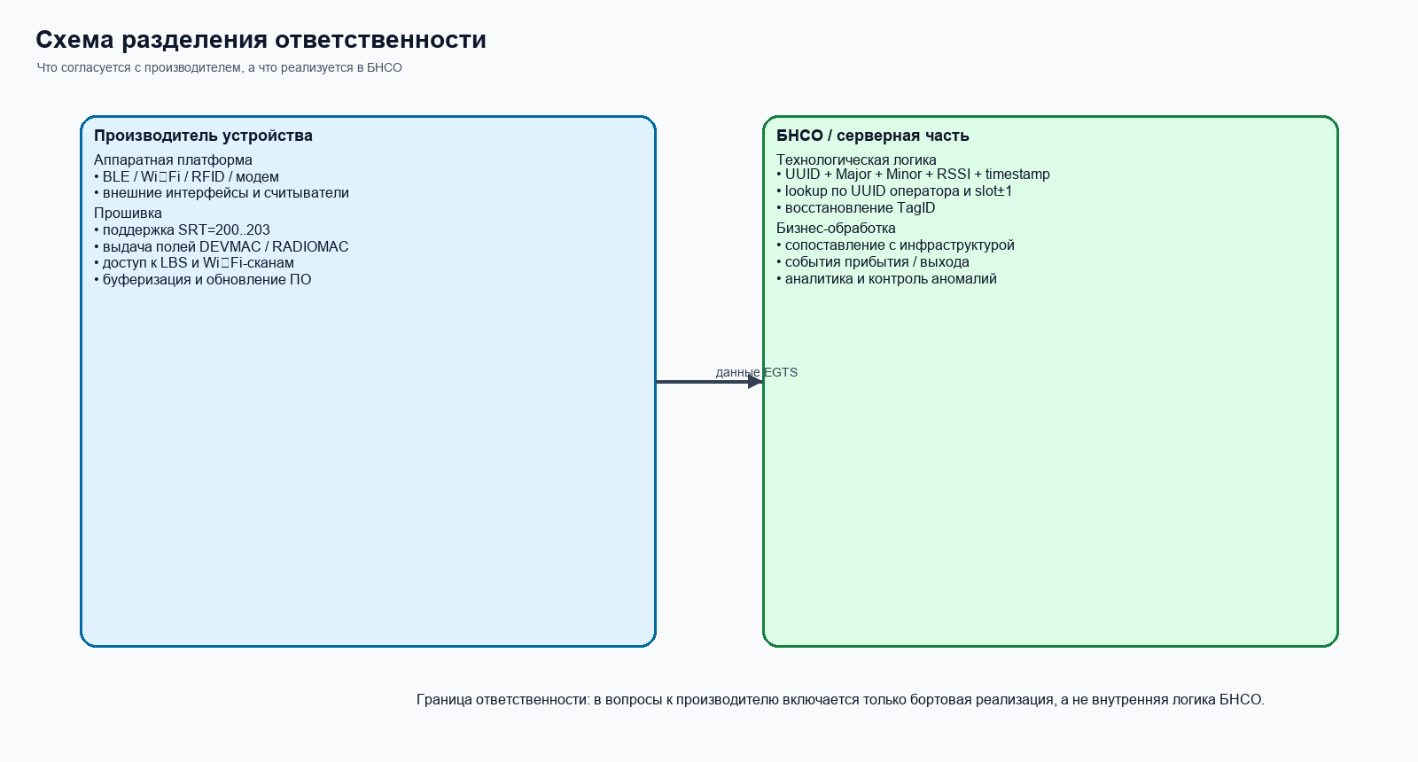
Схема 4. Разделение ответственности между производителем устройства и БНСО.

9. Лист согласования

Настоящий документ предлагается к согласованию следующими сторонами:

Роль | Организация | ФИО | Должность | Подпись / Дата
Заказчик — технический руководитель
Заказчик — специалист по телематике
Производитель — технический директор
Производитель — ведущий инженер прошивки
РНИС — системный архитектор

Замечания производителя

